 ТОО «MOST Architects»
г. Алматы, ул. Утеген батыра 11в к6/1 · +7 771 733 77 00 · most-a.com

КОММЕРЧЕСКОЕ ПРЕДЛОЖЕНИЕ
на разработку форэскиза, концепции и эскизного проекта гостиничного комплекса с бизнес-центром
Объект | Гостиничный комплекс категории 4 звезды с бизнес-центром
Адрес | г. Алматы, ул. Бухтарминская
Земельный участок | 1,4 га (14 000 м²)
Номерной фонд | 280 номеров
Стадия | Форэскиз, концепция и эскизный проект
Дата предложения | 31 августа 2026 г.
1. БАЗА РАСЧЁТА СТОИМОСТИ
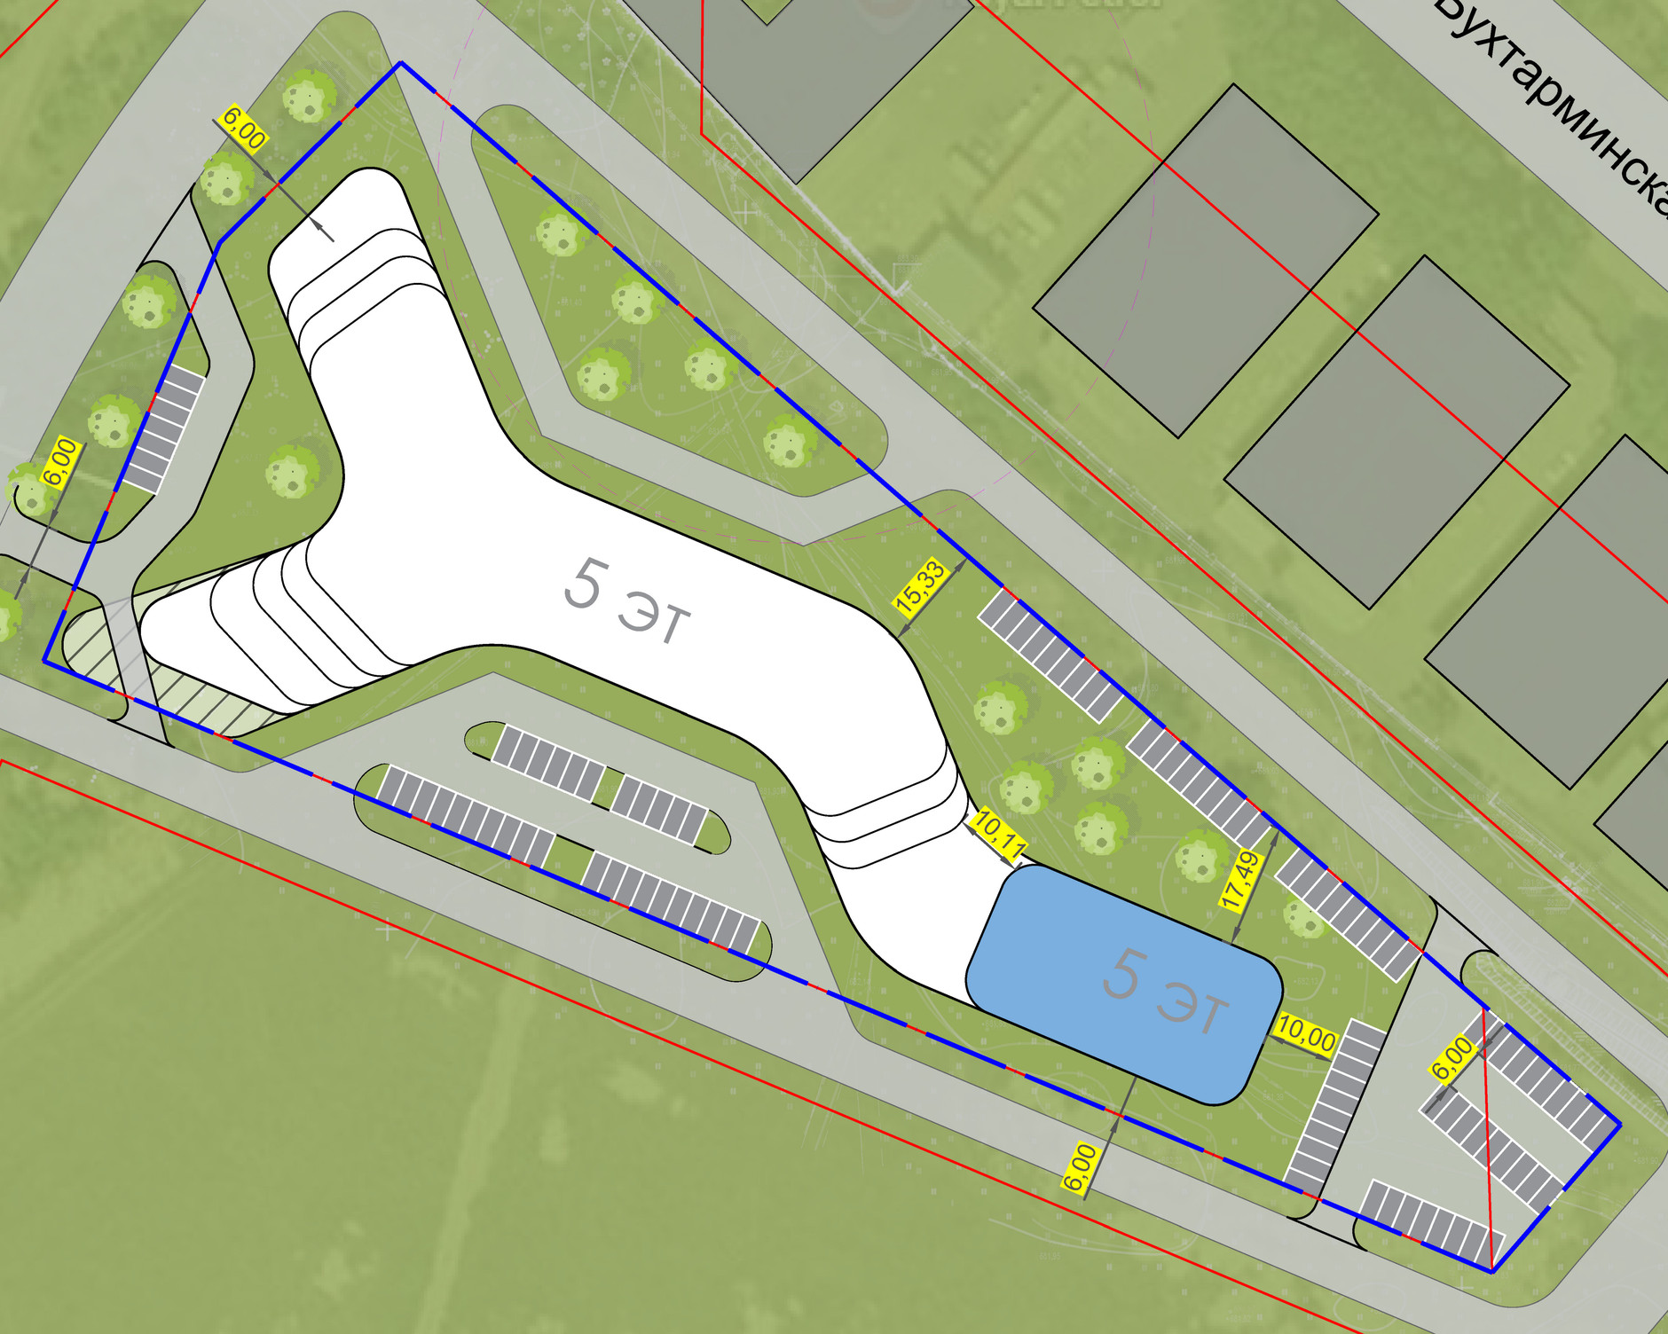
Посадка комплекса на участок. Площади в таблице приведены по проекту генерального плана от 31.08.2026.
Площадь 1-го этажа — общественные функции | 4 483,04 м²
Номерной фонд, нетто (этажи 2–5) | 7 665,29 м²
Бизнес-центр, нетто (этажи 2–5) | 4 895,11 м²
Полезная площадь здания — расчётная площадь для определения стоимости | 17 043,44 м²
2. СТОИМОСТЬ РАБОТ
Стадия | Доля | Сумма без НДС
Стадия 1. Форэскиз | 10 % | 2 938 524,14 ₸
Стадия 2. Концепция | 40 % | 11 754 096,55 ₸
Стадия 3. Эскизный проект | 50 % | 14 692 620,69 ₸
Итого без НДС | 100 % | 29 385 241,38 ₸
НДС 16 % |  | 4 701 638,62 ₸
Итого к оплате с НДС |  | 34 086 880,00 ₸

Стоимость работ с НДС за 1 м² полезной площади: 2 000 тенге.
3. СОСТАВ РАБОТ
Стадия 1. Форэскиз
— Градостроительный анализ участка и окружения, ограничения застройки
— Посадка комплекса на участок, генеральный план, отступы от границ
— Объёмно-пространственное решение, этажность, силуэт
— Предварительные технико-экономические показатели
— Архитектурное решение фасадов
— Визуализации объёмного решения — 3 ракурса экстерьера
— Презентационные материалы для предварительного согласования

Стадия 2. Концепция
— Уточнение генерального плана по итогам предварительного согласования
— Функциональное зонирование по этажам
— Планировочное решение первого этажа
— Фасады и характерные разрезы с высотными отметками
— Ведомость отделочных материалов
— Визуализации экстерьера — 3 ракурса, включая вечерний вид
— Уточнённые технико-экономические показатели, коэффициенты застройки и использования территории
— Баланс территории: озеленение, покрытия, проезды, площадки
— Комплект презентационных материалов для градостроительного совета

Стадия 3. Эскизный проект
— Планировочные решения всех этажей, типы номеров, итоговая ёмкость номерного фонда
— Расчёт машино-мест по действующему нормативу, планировочное решение наземных стоянок
— Схема транспортного обслуживания, узлы въезда, пожарные проезды
— Пояснительная записка
— Комплект документации для получения архитектурно-планировочного задания
4. СРОКИ ВЫПОЛНЕНИЯ
Стадия 1. Форэскиз | 1 неделя
Стадия 2. Концепция | 1 месяц
Стадия 3. Эскизный проект | 2 месяца
Всего | 13 недель

Отсчёт срока каждой стадии начинается с даты поступления аванса и передачи заказчиком исходных данных в полном объёме.
5. ПОРЯДОК ОПЛАТЫ
— Стадия 1: аванс 50 % при подписании договора, 50 % по передаче материалов стадии
— Стадия 2: аванс 50 % при старте стадии, 50 % по передаче материалов стадии
— Стадия 3: аванс 50 % при старте стадии, 50 % по передаче материалов стадии
— Рабочие файлы и исходники передаются заказчику после полной оплаты соответствующей стадии
6. НЕ ВХОДИТ В НАСТОЯЩЕЕ ПРЕДЛОЖЕНИЕ
Перечисленные работы могут быть выполнены по отдельному договору.
— Рабочая документация и проектно-сметная документация
— Смежные разделы: конструктивные решения, отопление и вентиляция, водоснабжение и канализация, электроснабжение, слаботочные системы, проект организации строительства
— Проект санитарно-защитной зоны от смежной автозаправочной станции и расчёт рассеивания. Необходимость определяется после подтверждения типа станции и установленного размера её СЗЗ
— Инженерно-геологические и геодезические изыскания, топографическая съёмка
— Дизайн-проект интерьеров. Интерьерные визуализации, передаваемые в составе презентационных материалов, носят иллюстративный характер и дизайн-проектом не являются
— Авторский надзор за строительством
— Ведение согласований в государственных органах. Бюро участвует в защите проектных решений, подача и сопровождение — на стороне заказчика
7. УСЛОВИЯ
— Исходные данные, предоставляемые заказчиком: топографическая съёмка, правоустанавливающие документы на участок, архитектурно-планировочное задание, технические условия на подключение к инженерным сетям, задание на проектирование
— Стоимость определена от полезной площади здания по проекту генерального плана. При изменении полезной площади стоимость пересчитывается по той же ставке за 1 м²
— Изменение состава работ или градостроительных условий влечёт пересмотр стоимости и сроков
— Настоящее предложение действительно в течение 10 рабочих дней с даты его направления

ТОО «MOST Architects»
г. Алматы, ул. Утеген батыра 11в к6/1
+7 771 733 77 00
most-a.com


Директор _________________ Иманкулов И.Т.

